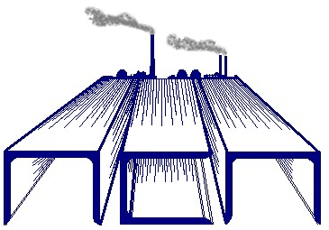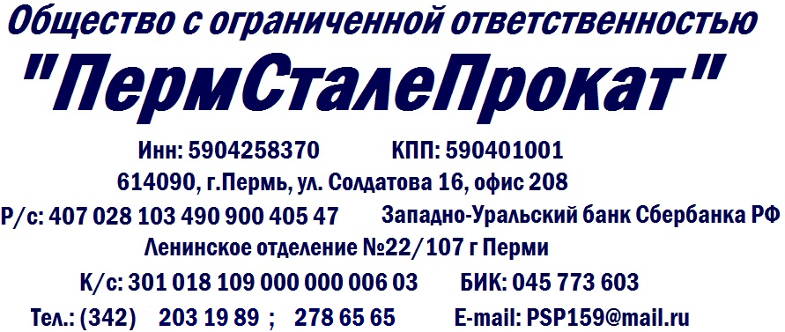
Прайс-лист 02 марта 2015г.
Наименование, размер | Марка стали | Цена за тонну |  | Наименование, размер | Марка стали | Цена за тонну
Арматура |  |  |  | Труба ВГП
6 , 8 6м | ст35гс | 33900 |  | 15*2,8 6м | ст10-20 | 38300
10 11,7 м | ст35гс | 34400 |  | 20*2,8 6м | ст10-20 | 38300
10 бухта | ст35гс | 33100 |  | 25*3,2 6м | ст10-20 | 38300
12 11,7м | ст35гс | 34900 |  | 32*3,2 6м | ст3пс/сп | 36000
14,16,18,20,22,25 11,7м | ст35гс | 34000 |  | 40*3,5 6м | ст3пс/сп | 36000
28,32,3611,7м | ст35гс | 34300 |  | 50*3,5 6м | ст3пс/сп | 36000
Балка |  |  |  | Труба профильная
10 9м | ст3пс\сп | 36600 |  | 15*15*1,5 6м | ст2пс | 40500
12 12м | ст3пс\сп | 36300 |  | 20*20*1,2 6м | ст2пс | 41500
14 12 м | Ст3пс\сп | 38500 |  | 20*20*1,5 6 м | ст3пс | 39000
16 12м | ст3пс\сп | 39500 |  | 25*25*1,5-2 6м | ст2пс | 38950
20 12м | ст3пс\сп | 39900 |  | 30*30*1,5 6м | ст2пс | 38900
24, 25 12м | ст3пс\сп | 40000 |  | 30*20*2 6м | ст2пс | 36900
30Б,К,Ш, 12м | ст3пс\сп | 40000 |  | 40*20*1,5-2 6м | ст2пс | 38900
35Б1,Ш1, 12м | ст3пс\сп | 40000 |  | 40*25*1,5-2 6м | ст2пс | 40200
40 б1 12м | ст3пс\сп | 39900 |  | 40*40*1,5 6м | ст2пс | 40500
Квадрат |  |  |  | 40*40*2-3 6м | ст2пс | 41000
6 6м | ст3пс/сп | 67000 |  | 50*25*1,5-2 6м | ст2пс | 42700
8 6м | ст3пс/сп | 60000 |  | 60*40*2-3 | ст2пс | 42700
10 6 м | ст3пс/сп | 58000 |  | 60*60*3-4 6м | ст2пс | 42000
12,14, н\д | ст3пс/сп | 33500 |  | 60*80*3 6м | ст10-20 | 40900
14,16 6м | ст3пс/сп | 36600 |  | 80*40*3 6м | ст10-20 | 40900
18,20 н\д | ст3пс/сп | 36600 |  | 80*80*3-4 12м | ст10-20 | 41200
Круг |  |  |  | 100*100*4 12м | ст10-20 | 40900
8 н\д | ст3пс/сп | 34000 |  | 120*120*5 12м | ст3пс/сп | 42300
10 н\д | ст3пс/сп | 36200 |  | Труба электросварная
12-30 11,7м | ст3пс/сп | 35200 |  | 57*3-3,5 6м | ст3сп | 34500
32-95 11,7м | ст3пс/сп | 38000 |  | 76*3-3,5 6м | ст3сп | 35700
Лист г/к |  |  |  | 89*3,5 11,7м | ст3сп | 36200
1.5*1250 2.5м | ст3пс5/сп5 | 34500 |  | 108*4 11,7м | ст3сп | 33200
2.0*1250 2.5м | ст3пс5/сп5 | 34900 |  | 114*4 11,7м | ст3сп | 33700
2.0*1000 2,1м | Ст3сп-5 | 36000 |  | 133*4,5 11,7м | ст3сп | 33700
3.0*1250 2.5м | ст3пс5/сп5 | 33300 |  | 159*5 11,7м | ст3сп | 33700
4-10*1500 6м | ст3пс5/сп5 | 33100 |  | 219*6 11,7м | ст3сп | 38100
12-16*1500 6м | ст3пс5/сп5 | 33100 |  | Уголок
18-20*1500 6м | ст3пс5/сп5 | 31900 |  | 25*4 6м | ст3пс5/сп5 | 38500
Лист х/к |  |  |  | 32*4 6м | ст3пс5/сп5 | 38300
0.5*1250 2.5м | ст08пс/сп | 37500 |  | 40*4 11,7м | ст3пс5/сп5 | 38600
0.6*1250 2.5м | ст08пс/сп | 36500 |  | 50*5 11,7м | ст3пс5/сп5 | 38800
0.8*1250 2.5м | ст08пс/сп | 36800 |  | 63*5 11,7м | ст3пс5/сп5 | 38800
1-1.2*1250 2.5м | ст08пс/сп | 35600 |  | 75*6 11,7м | ст3пс5/сп5 | 38800
Лист рифленый |  |  |  | 80*6 11,7м | ст3пс5/сп5 | 38800
3*1250 2.5м | ст3пс5/сп5 | 36500 |  | 90*8 12м | ст3пс5/сп5 | 38800
4*1250 6м | ст3пс5/сп5 | 36500 |  | 100*8 11,7м | ст3пс5/сп5 | 38800
Полоса |  |  |  | 125*10 11,7м | ст3пс5/сп5 | 38000
4*40, 4*20 6м | ст3пс/сп | 35800 |  | Швеллер
4*25, 4*30 6м | ст3пс/сп | 35850 |  | 6,5у 11,7м | ст3пс5/сп5 | 38200
Цена указана с учетом НДС для безналичного расчета.  Контактный телефон/факс: 278-65-65  Телефон: 8-912-061-19-89 Дмитрий  С уважением директор  ООО «ПермСталеПрокат» ЕвдокимовД.В.  М.П. |  |  |  | 8,10п 11,7м | ст3пс5/сп5 | 38200
 |  |  |  | 12,14п, у 11,7м | ст3пс5/сп5 | 36800
 |  |  |  | 16п, у, 18п,у, 11,7м | ст3пс5/сп5 | 36800
 |  |  |  | 20у 9м | ст3пс5/сп5 | 38000
 |  |  |  | 22у,24у 12м | ст3пс5/сп5 | 39000
 |  |  |  | 30у 12м | ст3пс5/сп5 | 43000

